**Generowanie Faktur**

1. Opis działania programu:

Jest to aplikacja, która umożliwia użytkownikowi generowanie faktur dla klientów. Pozwala ona sprzedawcy na dodanie produktów, które zakupił dany klient i wygenerowanie faktury na tej podstawie.

2. Omówienie interfejsu programu:

a) Główne okno:

* W lewym górnym rogu znajdują się pola do wypełnienia danych dla sprzedawcy oraz klienta.
* W prawym górnym rogu umieszczone są odpowiednio przyciski do wczytania listy produktów z pliku tekstowego, ręcznego dodania produktu oraz wyczyszczenia zawartości całego okna.
* Na głównej części ekranu znajduje się tabela, w której (po dodaniu) będą znajdowały się produktu oraz suma ich wartości.
* W prawym dolnym rogu ekranu położone są dwa przyciski – pierwszy - odpowiadający za zsumowanie wartości produktów dodanych przez użytkownika, drugi – pozwalający na utworzenie faktury w formacie .PDF.

b) Okno do ręcznego wprowadzania produktów: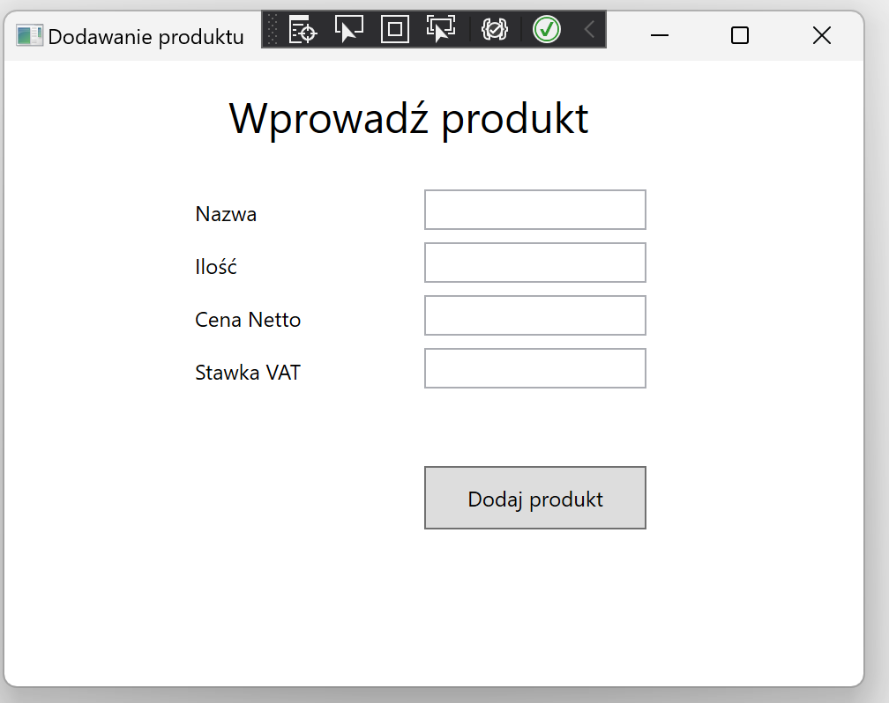

* Znajdują się tutaj pola do wprowadzenia nazwy, ilości, ceny netto oraz stawki VAT dla dodawanego przez użytkownika produktu.
* Pod polami znajduje się przycisk odpowiedzialny za dodanie produktu do tabeli.

3. **WAŻNE** – Aby program działał poprawnie, należy zainstalować pakiet iTextSharp, który odpowiada za generowanie pliku PDF.

Instrukcja instalacji:

Narzędzia -> Menedżer pakietów NuGet -> Konsole menedżera pakietów:

Do wklejenia: NuGet\Install-Package iTextSharp -Version 5.5.13.3